Технологическая карта занятия
Автор-разработчик | Чубаров Андрей Александрович
Специальность | 23.02.07 Техническое обслуживание и ремонт двигателей, систем и агрегатов автомобилей
Учебный цикл | ОДП.00 Профильные дисциплины
УД/МДК | ОДП.02 Информатика
Наименование темы | Составление и анализ блок-схем алгоритмов |  |  | 2 час
Тип учебного занятия | Учебное занятие по формированию умений и способов деятельности
Вид занятия | Практическое занятие
Место проведения учебного занятия | Дистанционно на платформе ZOOM
Форма организации учебного занятия | - Индивидуальная  - Групповая  - Фронтальная
Цели учебного занятия | Обучающая | Развивающая | Воспитательная
 | - систематизировать знания обучающихся по теме «Алгоритмы и способы их описания. Основные конструкции алгоритмического  языка»;  - приобщить обучающихся к самостоятельной и групповой работе;  - обеспечить усвоение методики решения задач у умений составления блок-схем несложных алгоритмов | - способствовать развитию логического мышления;  - способствовать развитию умения сравнивать, обобщать, анализировать;  - способствовать развитию умение составлять план и пользоваться им; | - стремиться к воспитанию чувства взаимопомощи, чувства субординации;  - стремиться воспитать чувство ответственности за порученное дело, исполнительности, аккуратности, добросовестности, понимания значимости профессии

Планируемые образовательные результаты | Метапредметные | Предметные | Личностные
 | М1 - умение определять цели, | П2 - владение навыками | Л1 - готовность и способность к
 | составлять планы деятельности и | алгоритмического мышления и | самостоятельной и ответственной
 | определять средства, необходимые для | понимание методов формального | творческой деятельности с
 | их реализации; | описания алгоритмов, владение | использованием информационно-
 | М2 - использование различных видов | знанием основных алгоритмических | коммуникационных технологий;
 | познавательной деятельности для реше- | конструкций, умение анализировать | Л2 - умение использовать
 | ния информационных задач, | алгоритмы; | достижения современной
 | применение основных методов | П4 - владение способами | информатики для повышения
 | познания (наблюдения, описания, | представления, хранения и обработки | собственного интеллектуального
 | измерения, эксперимента) для | данных на компьютере; | развития в выбранной
 | организации учебно-исследовательской | П7 - сформированность | профессиональной деятельности,
 | и проектной деятельности с | представлений о компьютерно- | самостоятельно формировать новые
 | использованием информационно- | математических моделях и | для себя знания в профессиональной
 | коммуникационных технологий; | необходимости анализа соответствия | области, используя для этого
 | М3 - умение анализировать и | модели и моделируемого объекта | доступные источники информации;
 | представлять информацию, данную в | (процесса) | Л3 - умение выстраивать
 | электронных форматах на компьютере в |  | конструктивные взаимоотношения в
 | различных видах; |  | командной работе по решению общих
 | М4 - умение использовать средства |  | задач, в том числе с использованием
 | информационно-коммуникационных |  | современных средств сетевых
 | технологий в решении когнитивных, |  | коммуникаций;
 | коммуникативных и организационных |  | Л4 - умение управлять своей
 | задач с соблюдением требований |  | познавательной деятельностью,
 | эргономики, техники безопасности, |  | проводить самооценку уровня
 | гигиены, ресурсосбережения, правовых |  | собственного интеллектуального
 | и этических норм, норм |  | развития, в том числе с исполь-
 | информационной безопасности |  | зованием современных электронных
 |  |  | образовательных ресурсов;
 |  |  | Л5 - умение выбирать грамотное
 |  |  | поведение при использовании
 |  |  | разнообразных средств
 |  |  | информационно-коммуникационных
 |  |  | технологий как в профессиональной
 |  |  | деятельности, так и в быту

Ресурсы учебного занятия | Материально-технические | Основная литература | Дополнительная литература | Электронно- информационные
 | - Персональный компьютер (смартфон)  - Интерактивная панель | Гаврилов, М. В. Информатика и информационные технологии: учебник для среднего профессионального образования / М. В. Гаврилов, В. А. Климов. —  4-е изд., перераб. и доп. — Москва  : Издательство Юрайт, 2019. |  | - Платформа для проведения онлайн-конференций Zoom  - Система профессионального образования Забайкальского края spo.zabedu.ru  - сервис miro.com
Формы и методы контроля, оценки результата изучения темы учебного занятия | Формы контроля: фронтальная, групповая, индивидуальная. Методы контроля: Фронтальный опрос (в виде теста), индивидуальный опрос, выполнение индивидуальных и групповых заданий.
Междисциплинарные связи | Математика, МДК 01.03 Технологические процессы технического обслуживания и ремонта

Этапы и хронология учебного занятия

Этапы | Время | Содержание
 |  | Деятельность преподавателя | Деятельность обучающегося
Подготовительный | 5-10  минут | - Проверяет готовность обучающихся к занятию.  - Совместно с обучающимися формулирует тему и цель занятия (презентация блок-схемы.pptx, слайд 1). | - Готовят тетради для работы. Проверяют звук, организуют рабочее пространство  - Участвуют в формулировке темы и целей занятия

Основной | 65-75  минут | - Организует фронтальную проверку изученного материала с помощью опроса в Zoom (Приложение А)  - Совместно с обучающимися разбирает наиболее характерные ошибки  - Рассматривает основные алгоритмические конструкции и их блок-схемы (презентация блок-схемы.pptx, слайды 3-6)  - Проводит игру по классификации алгоритмических конструкций с помощью приложения на сайте learningapps.org, анализирует полученные результаты (Приложение Б)  - На примерах разбирает порядок анализа готовой блок- схемы (презентация блок-схемы.pptx, слайды 7-8)  Дает задание по анализу блок-схем алгоритмов с помощью упражнения на портале spo.zabedu.ru (Приложение В)  - Осуществляет проверку выполнения упражнения, выясняет наиболее типичные затруднения  - Совместно с обучающимися разбирает порядок составления блок-схемы алгоритма решения поставленной задачи (презентация блок-схемы.pptx, слайд 9)  - Объясняет задание по составлению блок-схем алгоритмов, которое будет выполняться в малых группах с помощью виртуальной доски miro.com (Приложение Г)  - Организует работу студентов в малых группах с помощью сессионных залов ZOOM (распределение студентов в сессионные залы происходит автоматически). Номер подгруппы совпадает с номером зала  - Студенты работают на платформе miro.com  - В каждой подгруппе нужно придумать название команды, определиться с капитаном, который будет рисовать схему (желательно за компьютером)  - В стикере в рабочей области своей команды написать тегом название и фамилии участников команды  - При выполнении работы нужно проанализировать ситуацию, определить вид алгоритма и в своей рабочей области нарисовать блок-схему. Желательно составлять ее из стандартных фигур, если это вызывает затруднения, можно рисовать карандашом. Время на выполнение 20 минут (выставляется на таймере платформы miro).  - Преподаватель контролирует выполнение работы студентами, при необходимости подключается к группе в сессионный зал и дает необходимые пояснения | - Отвечают на вопросы теста. (процесс опроса показан в приложении Д, скриншот 1)  - Обозначают основные затруднения, разбирают их совместно с преподавателем  - Просматривают презентацию, отвечают на вопросы преподавателя  - Поочередно классифицируют предлагаемые алгоритмы, анализируют результаты работы  - Совместно с преподавателем анализируют блок-схемы, отвечают на вопросы  Выполняют задания по анализу блок-схем на портале spo.zabedu.ru  - Обозначают основные затруднения, анализируют совместно с преподавателем типичные ошибки  - Анализируют поставленную задачу, высказывают свои предположения по реализации блок-схемы ее решения  - Уясняют задание, заходят на виртуальную доску miro.com по ссылке  - Работают в автоматически созданных малых группах, обсуждают задание, предлагают возможные способы реализации блок-схемы алгоритма решения поставленной задачи, составляют блок-схему алгоритма на доске miro.com При необходимости обращаются к преподавателю за пояснениями.  (Процесс деления на сессионные залы и работы на платформе miro показан в приложении Д, скриншоты 2-5)
Заключительный | 10-15  минут | - Анализирует результаты выполнения работы и оценивает работу обучающихся на занятии.  - Подводит обучающихся к выводу о пользе использования блок-схем алгоритмов при решении различных учебных и профессиональных задач.  - Отмечает степень вовлеченности обучающихся в работу на занятии.  - Организует рефлексию путем оценки обучающимися своего эмоционального состояния и отзывов о проведенном занятии.  Акцентирует внимание на конечных результатах учебной деятельности обучающихся на занятии | - Анализируют результаты своей работы, объясняют свой выбор, выслушивают и обсуждают замечания преподавателя.  - Делают выводы о пользе использования блок-схем алгоритмов при решении различных учебных и профессиональных задач.  - Обозначают свое эмоциональное состояние и пишут отзывы о проведенном занятии  Формулируют конечный результат своей работы на занятии.

- Какая модель изображена на рисунке?
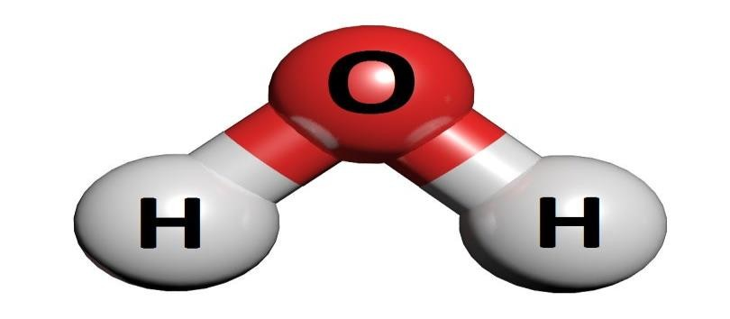
- Опытная
- Учебная
- Игровая
- Научно-техническая
- Глобус -это модель ...
- Статическая
- Динамическая
- Модель, представленная в мысленной или разговорной форме
- Материальная
- Вербальная
- Образно-знаковая
- Компьютерная
- Алгоритм представляет собой последовательность отдельных простых шагов. Как называется это свойство алгоритма?
- Результативность
Приложение А

- Какое свойство алгоритма нарушено, если исполнитель алгоритма не знает, что делать на каком-либо шаге?
- Результативность
- Понятность
- Определенность
- Массовость

- Что означает этот элемент в блок- схеме алгоритма?
- Начало или конец
- Проверка условия
- Действие
- Ввод данных

- Какой элемент блок-схемы рисуется в виде ромба?
- Проверка условия
- Действие
- Начало
- Вывод результата

- Какой алгоритм изображен на рисунке?

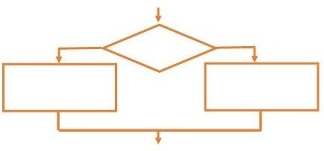
- Цикл
- Ветвление
- Линейный

- Понятность
- Массовость
- Дискретность

Приложение Б
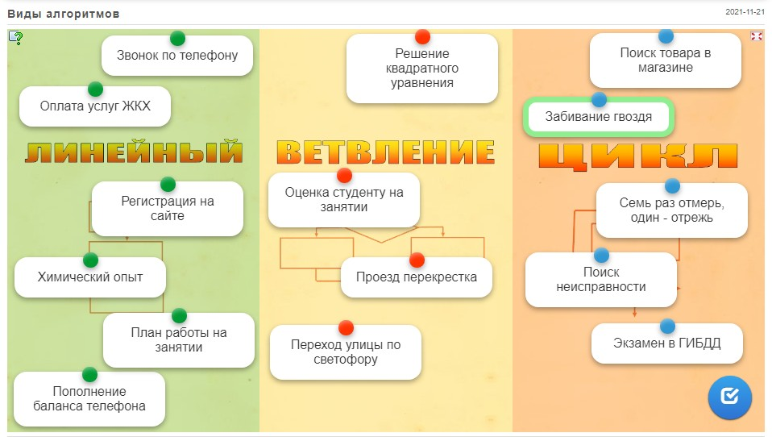

Приложение В
Примеры заданий:
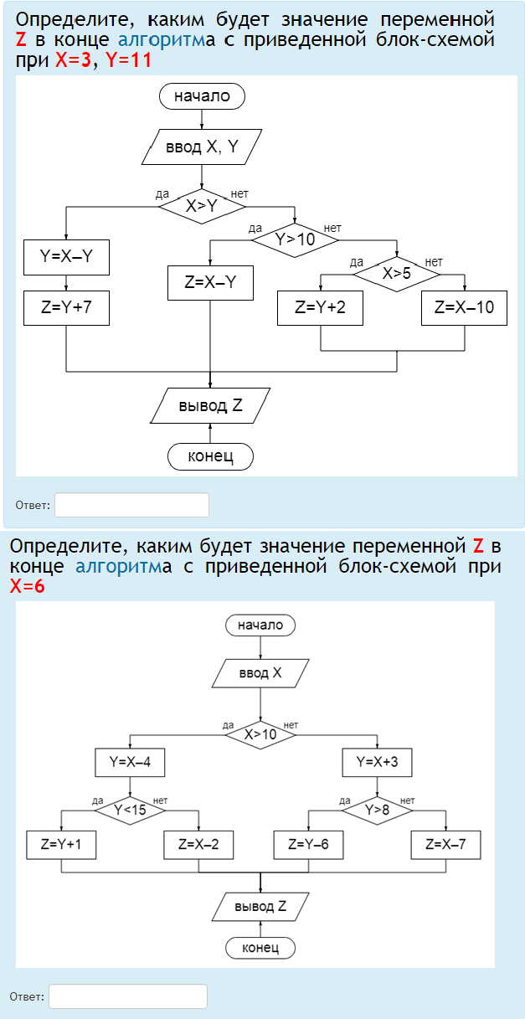
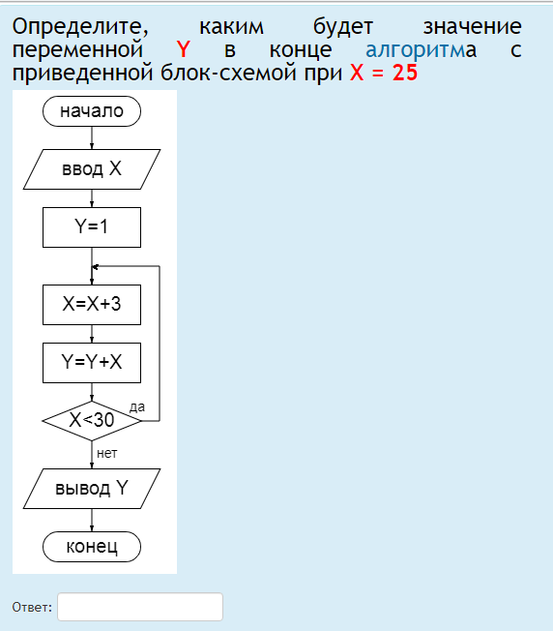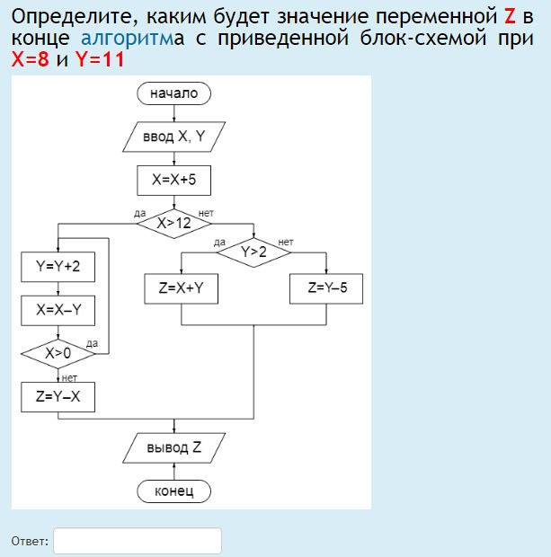

Приложение Г
1.
Процесс ремонта неисправного узла автомобиля

При приемке автомобиля в ремонт проводится контроль и сортировка деталей. Негодные детали отправляют на склад металлолома и заменяют их исправными со склада.
Остальные детали в случае необходимости ремонтируют, и только после этого вводят в эксплуатацию, либо сразу отправляют на сборку узла автомобиля, если ремонт не требуется.

2.
Организация технического обслуживания в автотранспортном предприятии

Автомобили транспортного предприятия, например, троллейбусного или автобусного, находящиеся в гараже, подлежат техническому обслуживанию (ТО) в даты, указанные в плане ТО.
Если планового обслуживанию не требуется, исправный автомобиль выходит на линию, а если водитель самостоятельно обнаруживает неисправность, автомобиль отправляют на ремонт, после которого тщательно проверяют и выводят на линию.

3.
Анализ смазочных материалов для оценки состояния агрегатов автомобиля

Вязкость – один из главных показателей качества масла. Если вязкость снижается, это говорит о попадании в масло топлива, что является чаще всего следствием неисправности топливной системы. Если вязкость масла увеличивается, и если при этом масло не перегревается, это скорее всего связано с попаданием частиц износа, и нужно проверять на износ детали двигателя. Если же масло перегревается, проверять нужно систему охлаждения.

4.
О чем может рассказать дым из выхлопной трубы

Дым из выхлопной трубы бывает и белым, и черным, и других оттенков. При этом цвет служит важным диагностическим признаком и порой напрямую указывает на возникшие в двигателе неисправности.
Если дым из выхлопной трубы черный, это свидетельствует о переобогащении топливовоздушной смеси, неисправности нужно искать в системе питания или системе зажигания. Если дым из выхлопной трубы белый, нужно учитывать температуру воздуха. Если температура воздуха ниже 0 градусов, то белый дым из выхлопной трубы — вполне нормальное явление, и это не дым, а пар. Двигатель в этом случае работает скорее всего нормально. А вот появление белого дыма в теплое время чаще всего связано с попаданием в цилиндры охлаждающей жидкости или воды и нужно проверять систему охлаждения или герметичность цилиндров.

5.
Сгорел предохранитель в электрической цепи автомобиля. Что делать?

При перегорании предохранителя, перед тем как установить новый, необходимо найти причину его перегорания и устранить.
Прежде всего необходимо узнать в сопутствующей документации к автомобилю какие конкретно цепи защищал сгоревший предохранитель.
Далее необходимо поэтапно отключать потребители, которые защищал данный предохранитель.
Отключив первый потребитель в защищаемой цепи, нужно коснуться жалом отвертки выводов для предохранителя и если проскочила искра, то неисправность продолжает существовать.
Затем отключается следующий потребитель и вновь проверяются зажимы предохранителя на искру. Если вновь наблюдается искрение, что говорит о том, что в цепи есть короткое замыкание, то снимается следующий потребитель. Когда после отсоединения очередного потребителя искрение пропала, значит проблема была в последнем снятом потребителе.

6.
Как определить состояние свечи и двигателя автомобиля по цвету нагара свечи

Часто причинами неисправностей в системе зажигания автомобиля являются проблемы со свечами зажигания. Причем опытный техник по нагару свечи может определить ее состояние и провести диагностику двигателя. Если цвет свечи светло-коричневый, она исправна, такую свечу можно поставить на место. Черная копоть означает, что переобогащена горючая смесь, свечу можно почистить, рекомендуется поменять воздушный фильтр. Красно-коричневый нагар появляется в результате воздействия масляных присадок в топливе, в этом случае топливо лучше поменять. Во всех остальных случаях рекомендуется обратиться к специалисту СТО.

Приложение Д
1.
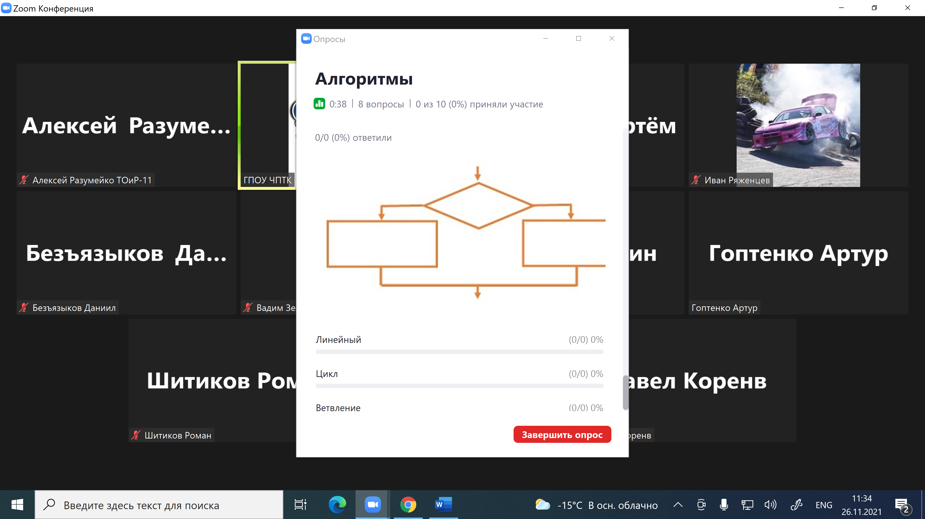
2.
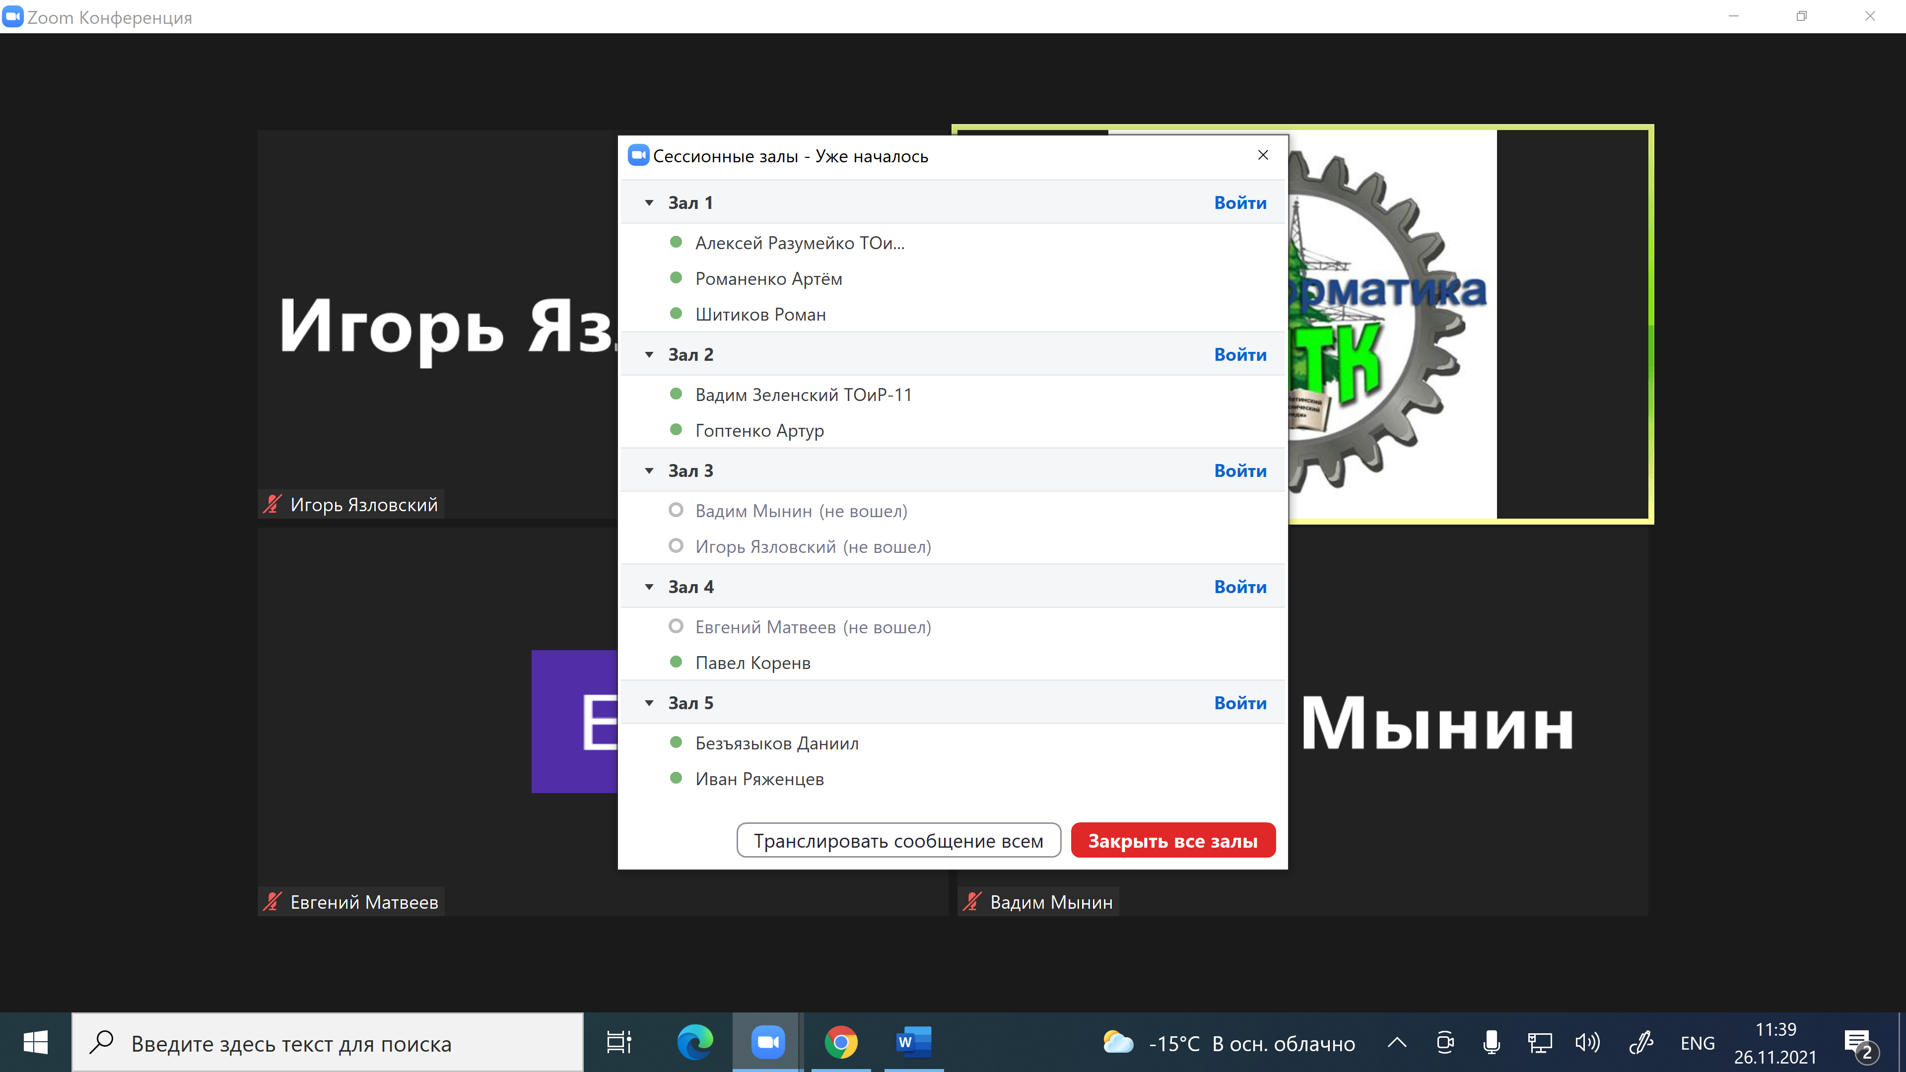

3.
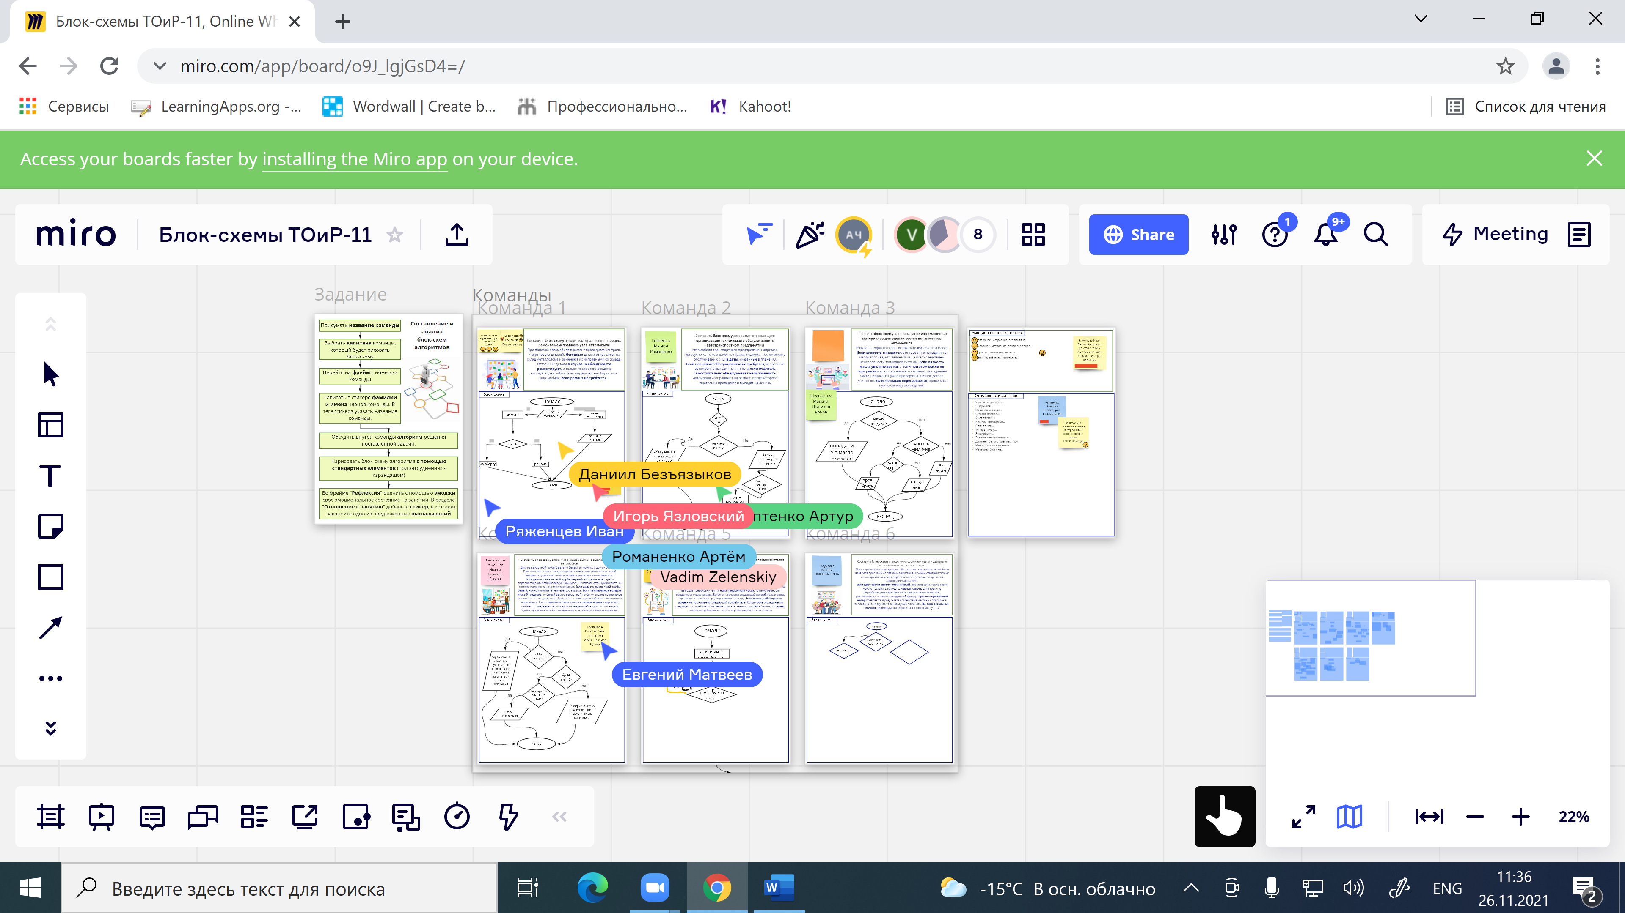
4.
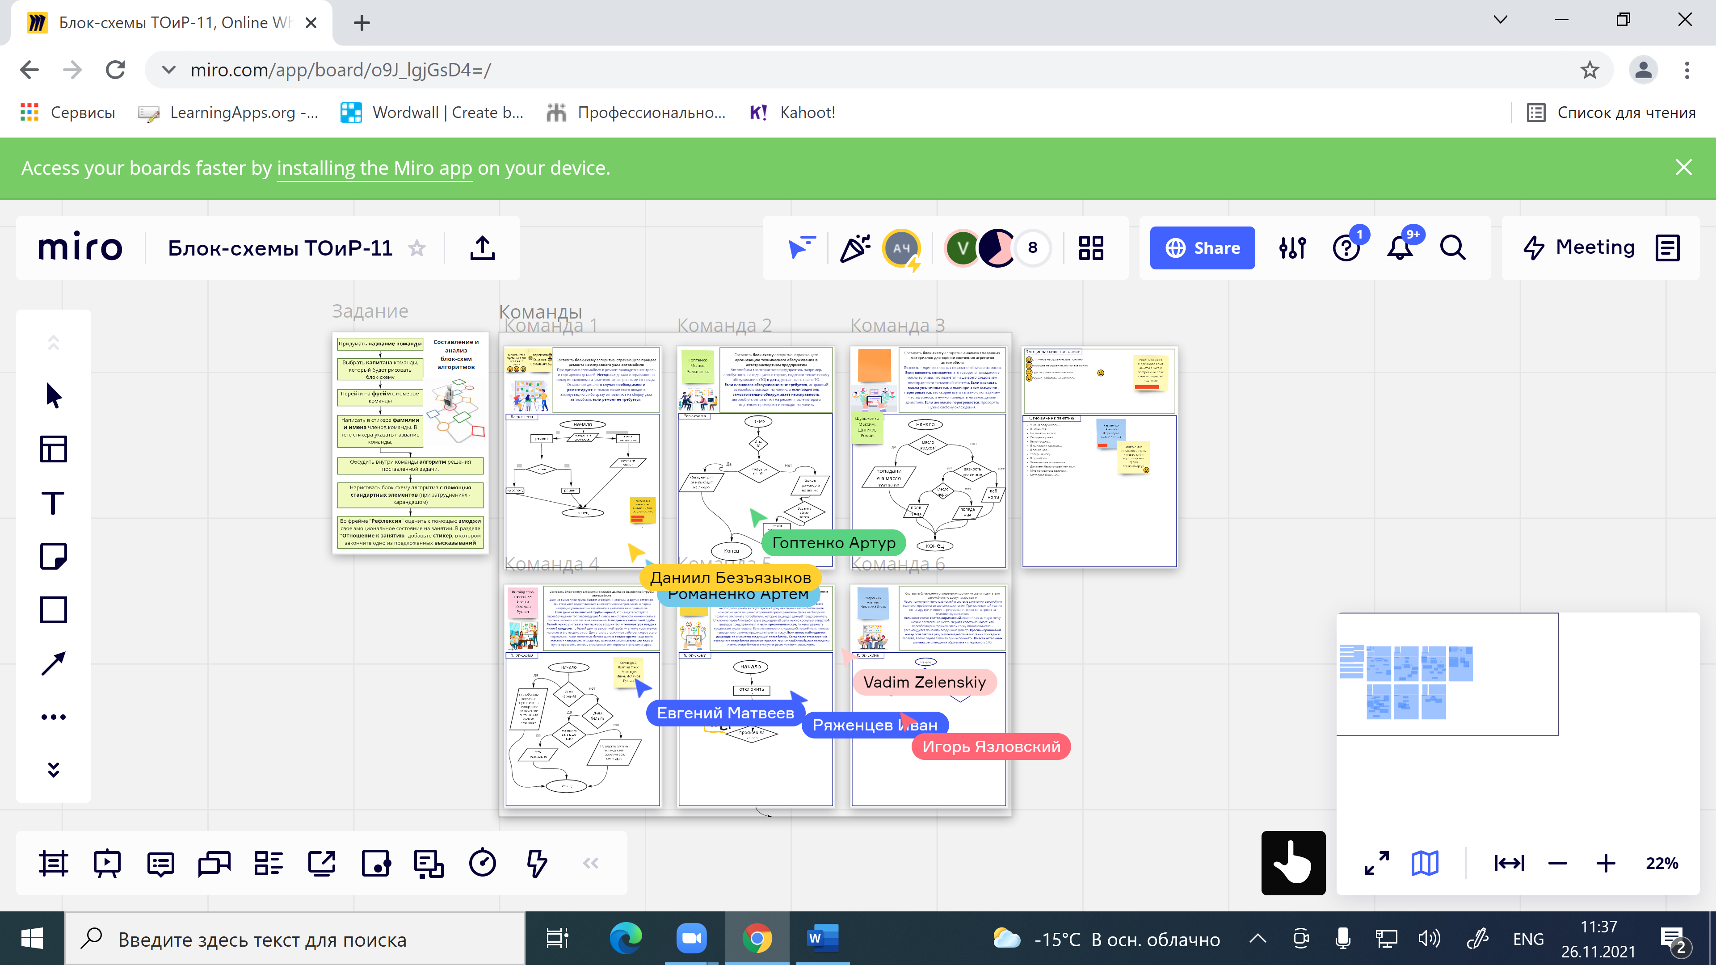

5.
